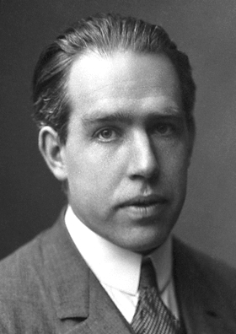
Bohr

Nom au complet: Niels Henrik David Bohr
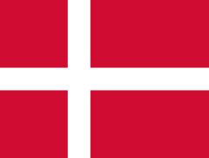
Nationalité: Danois
Période de temps: 1885-1962
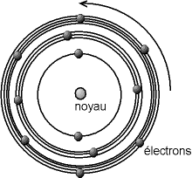
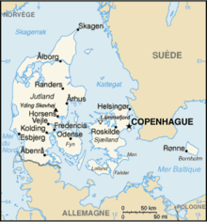
Il y a des orbitales électroniques dans l’atome que l’on observe grâce à des differences de niveaux énergétiques

